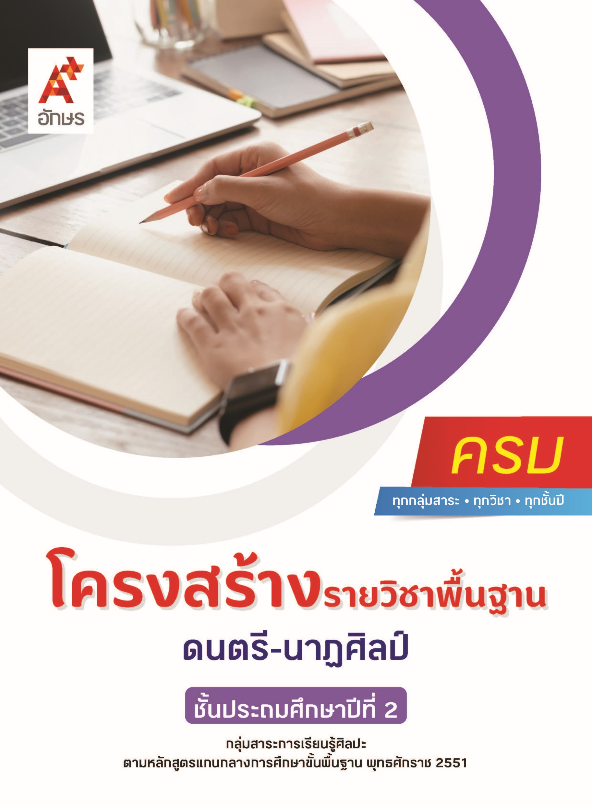

คำอธิบายรายวิชา
ดนตรี-นาฏศิลป์
รายวิชาพื้นฐาน กลุ่มสาระการเรียนรู้ศิลปะ
ชั้นประถมศึกษาปีที่ 2 เวลา 50 ชั่วโมง/ปี
ศึกษา วิเคราะห์ และจำแนกแหล่งกำเนิดของเสียงที่ได้ยิน คุณสมบัติของเสียงสูง-ต่ำ ดัง-เบา ยาว-สั้น ของดนตรี สามารถเคาะจังหวะหรือเคลื่อนไหวร่างกายให้สอดคล้องกับเนื้อหาในบทเพลง ร้องเพลงง่าย ๆ
ที่เหมาะสมกับวัย พร้อมทั้งบอกความหมายและความสำคัญของเพลงปลุกใจและเพลงสอนใจ เข้าใจลักษณะของเสียงร้องและเสียงเครื่องดนตรีที่ใช้ในบทเพลง แสดงและเข้าร่วมกิจกรรมทางดนตรีในโอกาสพิเศษอย่างสร้างสรรค์ ฝึกปฏิบัติการเคลื่อนไหวอย่างมีรูปแบบ การเคลื่อนไหวที่สะท้อนอารมณ์ของตนเองอย่างอิสระ การแสดงท่าทางเพื่อสื่อความหมายแทนคำพูด การใช้ภาษาท่าและนาฏยศัพท์ประกอบจังหวะ และระบุมารยาทในการชมการแสดง ระบุที่มา วิธีการเล่น กติกา และเล่นการละเล่นพื้นบ้าน และสามารถเชื่อมโยงสิ่งที่พบเห็นในการละเล่นพื้นบ้านกับสิ่งที่พบเห็นในการดำรงชีวิตของคนไทย
โดยใช้ทักษะกระบวนการทางดนตรีและนาฏศิลป์ในการแสดงออกทางดนตรีและนาฏศิลป์อย่างสร้างสรรค์ การวิเคราะห์ วิพากษ์วิจารณ์คุณค่างานดนตรีและนาฏศิลป์
เพื่อให้เห็นคุณค่างานดนตรีและนาฏศิลป์ที่เป็นมรดกทางวัฒนธรรม ภูมิปัญญาท้องถิ่น ภูมิปัญญาไทย และสากล รวมถึงเข้าใจความสัมพันธ์ระหว่างดนตรี-นาฏศิลป์กับประวัติศาสตร์และวัฒนธรรม และการนำความรู้ไปประยุกต์ใช้ในชีวิตประจำวัน มีจริยธรรม คุณธรรม และค่านิยมที่เหมาะสม

ตัวชี้วัด
มาตรฐาน | ตัวชี้วัดระหว่างทาง | ตัวชี้วัดปลายทาง
มฐ. ศ 2.1 | ป.2/1, ป.2/2, ป.2/3, ป.2/5 | ป.2/4
มฐ. ศ 2.2 | ป.2/2 | ป.2/1
มฐ. ศ 3.1 | ป.2/1, ป.2/2, ป.2/3, ป.2/5 | ป.2/4
มฐ. ศ 3.2 | ป.2/1, ป.2/3 | ป.2/2
 | 11 ตัวชี้วัด | 4 ตัวชี้วัด
รวม 15 ตัวชี้วัด

โครงสร้างรายวิชาพื้นฐาน ดนตรี-นาฏศิลป์ ป.2


เวลา 50 ชั่วโมง
ชื่อหน่วย  การเรียนรู้ | มาตรฐาน  การเรียนรู้/ตัวชี้วัด | สมรรถนะสำคัญ  ของผู้เรียน | สาระสำคัญ | เวลา (ชั่วโมง)
หน่วย  การเรียนรู้ที่ 1  พื้นฐานการดนตรี | ตัวชี้วัดระหว่างทาง  มฐ. ศ 2.1 ป.2/1  จำแนกแหล่งกำเนิดของเสียงที่ได้ยิน  มฐ. ศ 2.1 ป.2/2  จำแนกคุณสมบัติของเสียงสูง-ต่ำ ดัง-เบา  ยาว-สั้น ของดนตรี  มฐ. ศ 2.1 ป.2/3  เคาะจังหวะหรือเคลื่อนไหวร่างกายให้สอดคล้องกับเนื้อหาของเพลง  มฐ. ศ 2.1 ป.2/5  บอกความหมายและความสำคัญของเพลง  ที่ได้ยิน  ตัวชี้วัดปลายทาง  มฐ. ศ 2.1 ป.2/4  ร้องเพลงง่าย ๆ ที่เหมาะสมกับวัย | 1) สมรรถนะที่ 1 ความสามารถในการสื่อสาร  2) สมรรถนะที่ 2 ความสามารถในการคิด  3) สมรรถนะที่ 4 ความสามารถในการใช้ทักษะชีวิต | เสียงที่เราได้ยินมาจากแหล่งกำเนิดต่าง ๆ ที่อยู่รอบตัวเรา ลักษณะของเสียงดนตรีขึ้นอยู่กับการบรรเลงและเครื่องดนตรีชนิดนั้น  เพลงไทยใช้ฉิ่งเป็นเครื่องดนตรีกำกับจังหวะ และจังหวะเพลงสากลมีรูปแบบที่แตกต่างจากจังหวะเพลงไทย  การเคลื่อนไหวร่างกายประกอบเพลงจะต้องแสดงท่าทางประกอบเพลงได้ถูกต้องตามจังหวะ และสอดคล้องกับเนื้อหาของเพลง  การขับร้องเพลงไทยและเพลงไทยสากลให้มีความไพเราะ จะต้อง  ขับร้องให้ถูกต้องตามหลักการขับร้อง | 20
หน่วย  การเรียนรู้ที่ 2  ดนตรีและเพลงท้องถิ่น | ตัวชี้วัดระหว่างทาง  มฐ. ศ 2.2 ป.2/2  แสดงและเข้าร่วมกิจกรรมทางดนตรีในท้องถิ่น  ตัวชี้วัดปลายทาง  มฐ. ศ 2.2 ป.2/1  บอกความสัมพันธ์ของเสียงร้องเสียงเครื่องดนตรีในเพลงท้องถิ่นโดยใช้คำง่าย ๆ | 1) สมรรถนะที่ 1 ความสามารถในการสื่อสาร  2) สมรรถนะที่ 4 ความสามารถในการใช้ทักษะชีวิต | บทเพลงในท้องถิ่นมีเอกลักษณ์เป็นของตนเองทั้งเสียงร้องและเสียงเครื่องดนตรี  ดนตรีมักมีบทบาทสำคัญในงานที่จัดขึ้นในโอกาสต่าง ๆ รวมไปถึงวันสำคัญของชาติไทย โดยมีเพลงที่มีความเกี่ยวข้องกับ เช่น เพลงมหาชัย เพลงมหาฤกษ์ เพลงสรรเสริญพระบารมี ซึ่งเป็นเพลงที่แสดงถึงคุณค่าและเป็น  ภูมิปัญญาของชาติไทย | 10
หน่วย  การเรียนรู้ที่ 3  พื้นฐานนาฏศิลป์ | ตัวชี้วัดระหว่างทาง  มฐ. ศ 3.1 ป.2/1  เคลื่อนไหวขณะอยู่กับที่และเคลื่อนที่  มฐ. ศ 3.1 ป.2/2  แสดงการเคลื่อนไหวที่สะท้อนอารมณ์ของตนเองอย่างอิสระ  มฐ. ศ 3.1 ป.2/3  แสดงท่าทางเพื่อสื่อความหมายแทนคำพูด  มฐ. ศ 3.1 ป.2/5  ระบุมารยาทในการชมการแสดง  ตัวชี้วัดปลายทาง  มฐ. ศ 3.1 ป.2/4  แสดงท่าทางประกอบจังหวะอย่างสร้างสรรค์ | 1) สมรรถนะที่ 1ความสามารถ  ในการสื่อสาร  2) สมรรถนะที่ 2 ความสามารถ  ในการคิด  3) สมรรถนะที่ 4 ความสามารถในการใช้ทักษะชีวิต | กิจกรรมการเคลื่อนไหวเป็นหนึ่งในกิจกรรมที่ช่วยเสริมสร้างพัฒนาการและพัฒนาทักษะในด้านต่างๆ ซึ่งการเคลื่อนไหวมีทั้งการเคลื่อนไหวอย่างอิสระ การเคลื่อนไหวอย่างมีรูปแบบ การเคลื่อนไหว 2 รูปแบบนี้ล้วนเป็นทักษะเบื้องต้นของการเคลื่อนไหวแบบนาฏศิลป์ไทย เราสามารถนำลักษณะการเคลื่อนไหวในรูปแบบต่าง ๆ มาใช้สื่อสาร แสดงกิริยาอาการ ถ่ายทอดอารมณ์และความรู้สึก ทั้งยังนำมาดัดแปลงให้เป็นท่าทางที่มีความงดงามตามแบบนาฏศิลป์ไทยโดยใช้  “นาฏยศัพท์” มาผสมผสาน ซึ่งท่าทางเหล่านี้จะเรียกว่า “ภาษาท่า” หากมีโอกาสเข้าร่วมกิจกรรมทางนาฏศิลป์ในฐานะของผู้ชมการแสดง ควรปฏิบัติตนตามหลักการชมการแสดงและมีมารยาทในขณะชมการแสดง เพื่อจะได้ไม่เป็นการรบกวนผู้ชมท่านอื่น | 14
หน่วย  การเรียนรู้ที่ 4  การละเล่นพื้นบ้าน | ตัวชี้วัดระหว่างทาง  มฐ. ศ 3.2 ป.2/1  ระบุและเล่นการละเล่นพื้นบ้าน  มฐ. ศ 3.2 ป.2/3  ระบุสิ่งที่ชื่นชอบและภาคภูมิใจในการละเล่นพื้นบ้าน  ตัวชี้วัดปลายทาง  มฐ. ศ 3.2 ป.2/2  เชื่อมโยงสิ่งที่พบเห็นในการละเล่นพื้นบ้านกับ  สิ่งที่พบเห็นในการดำรงชีวิตของคนไทย | 1) สมรรถนะที่ 1ความสามารถในการสื่อสาร  2) สมรรถนะที่ 4 ความสามารถในการใช้ทักษะชีวิต | กิจกรรมที่สร้างความสนุกสนาน เพลิดเพลิน และมีความเชื่อมโยงกับวิถีการดำรงชีวิตของคนไทยในภูมิภาคต่าง ๆ มีอยู่ด้วยกันหลายกิจกรรม ซึ่งกิจกรรมบางกิจกรรมสะท้อนให้เห็นถึงศิลปวัฒนธรรมที่ดีงามของชาติและภูมิปัญญาของของผู้คนในแต่ละท้องถิ่น เช่น การละเล่นพื้นบ้าน การศึกษาและฝึกปฏิบัติกิจกรรมเหล่านี้จะช่วยปลูกฝังให้เกิดการอนุรักษ์ มองเห็นคุณค่าความสำคัญ ตลอดจนสามารถต่อยอดไปถึงการรักษาและสืบทอดวัฒนธรรมอันดีงามของชาติต่อไปได้ | 6

